В строке браузера нужно набрать kazast.webex.com
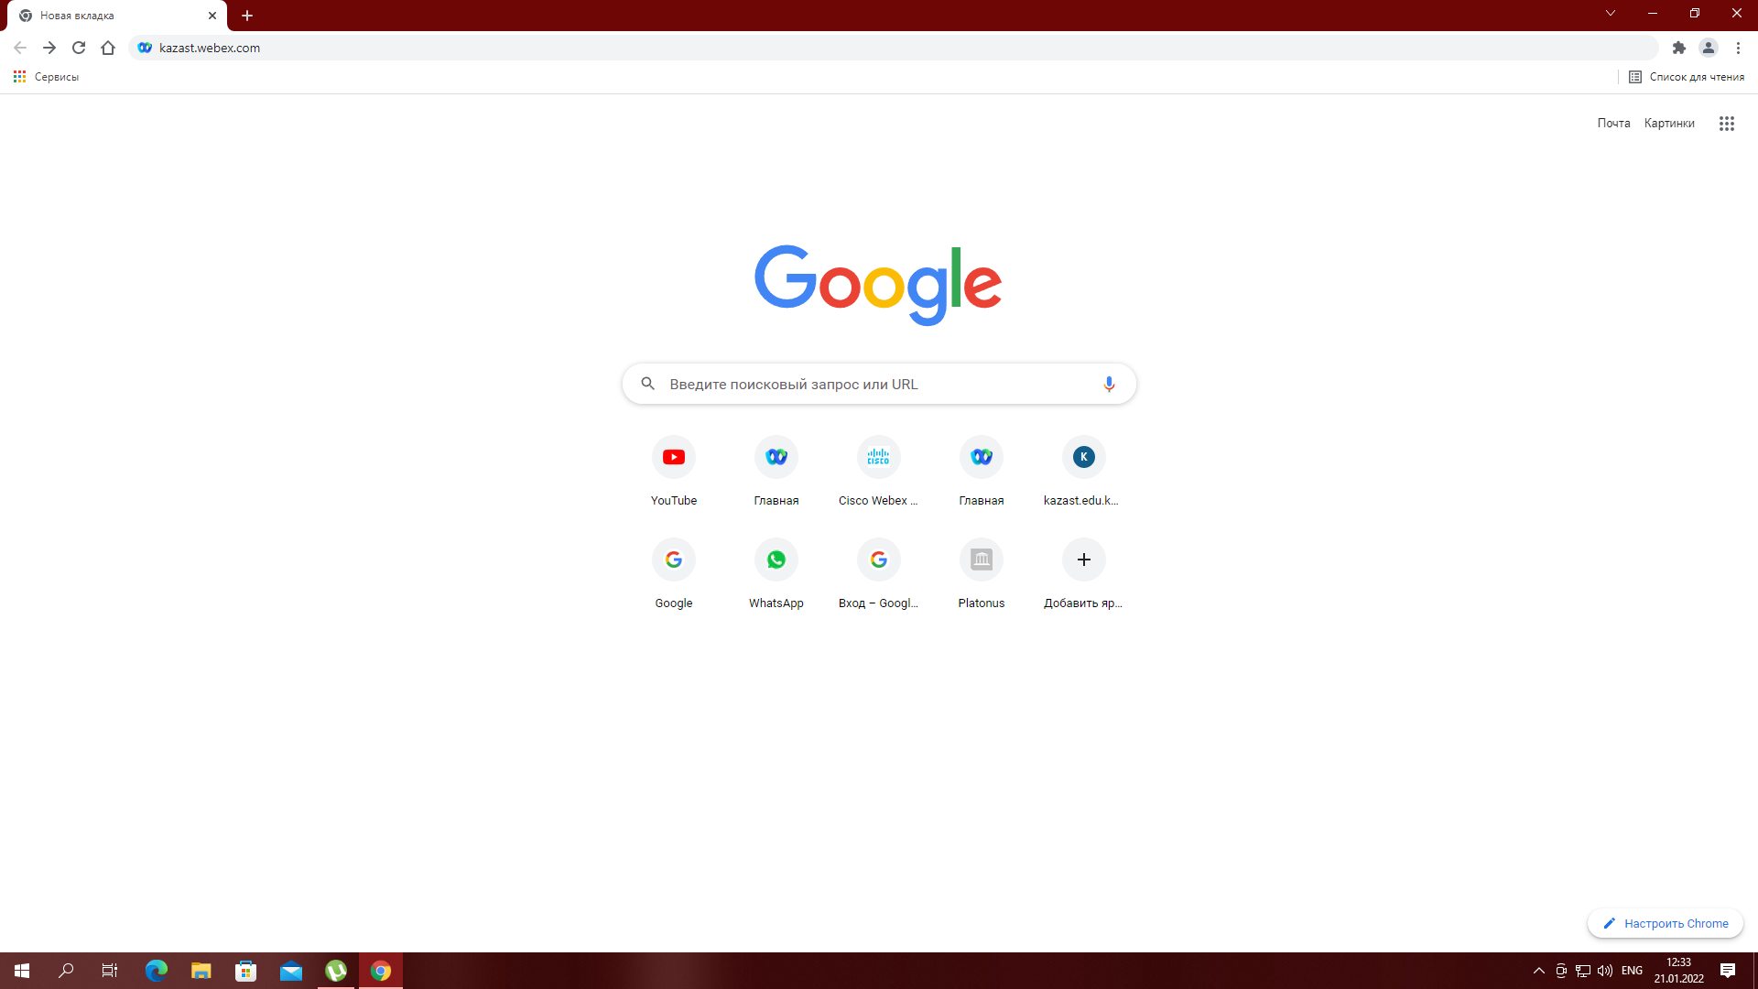
После перехода нажмите на кнопку «Вход»
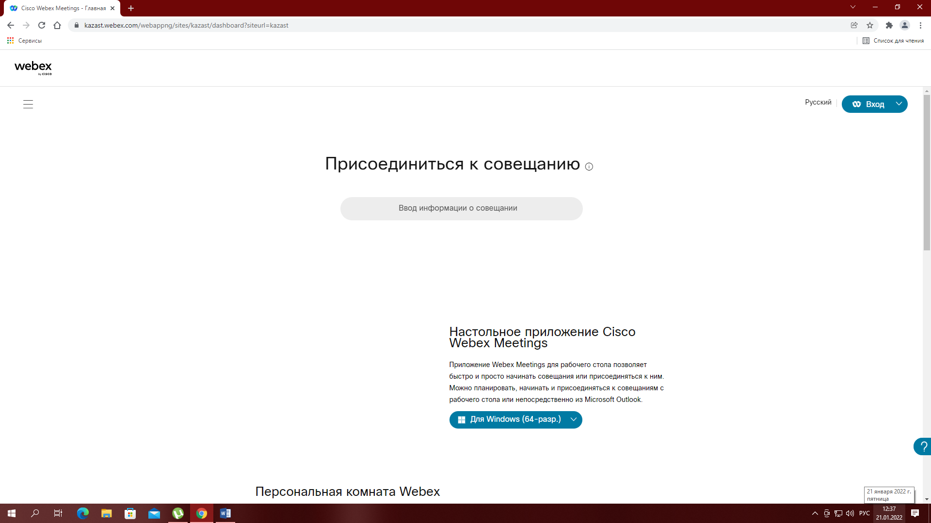

Далее нужно ввести логин
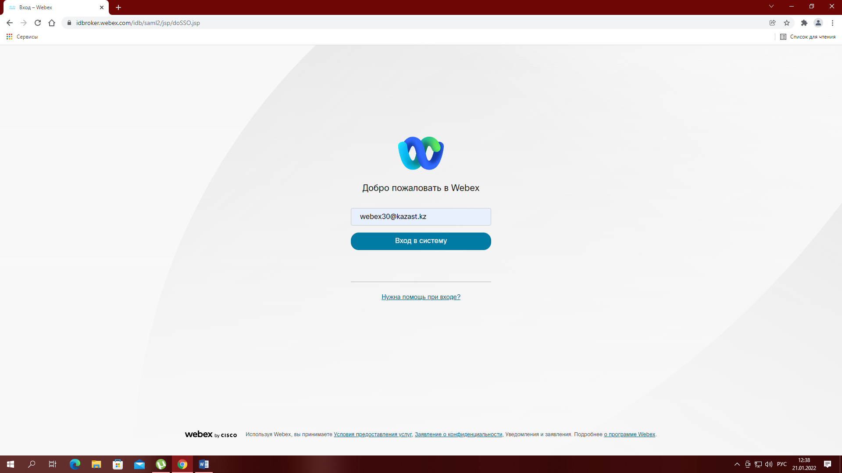
Далее нужно ввести пароль и нажать на кнопку «Вход в систему»
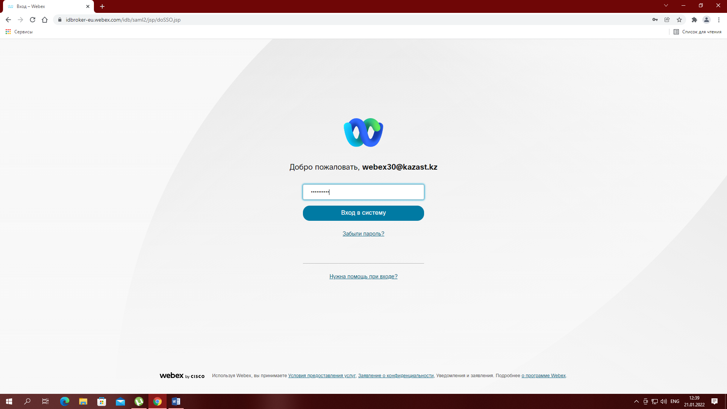

После входа нужно нажать на кнопку «Запланировать совещание»
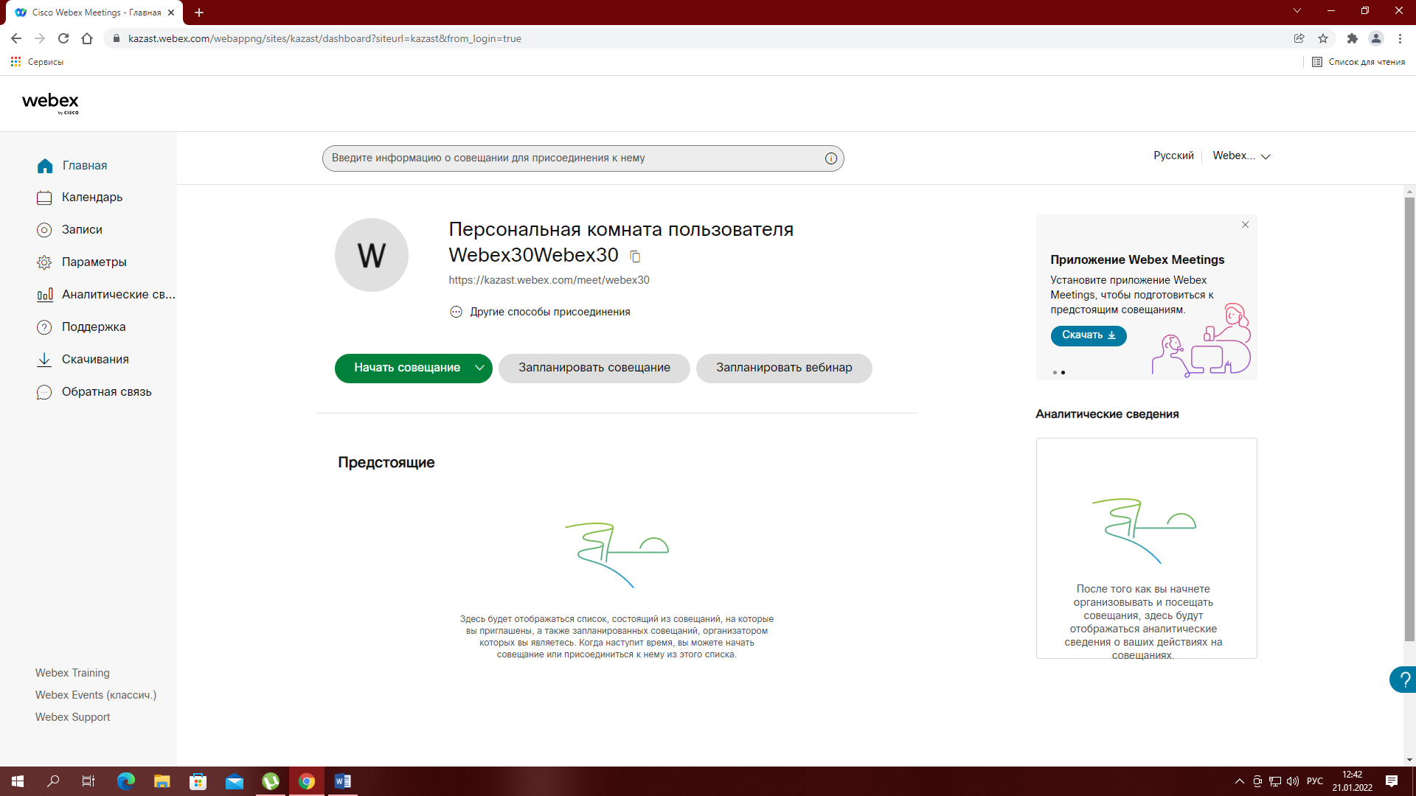
Затем вы должный настроить совещание (Дать название, выставить дату и продолжительность) и нажать на кнопку «Запланировать»
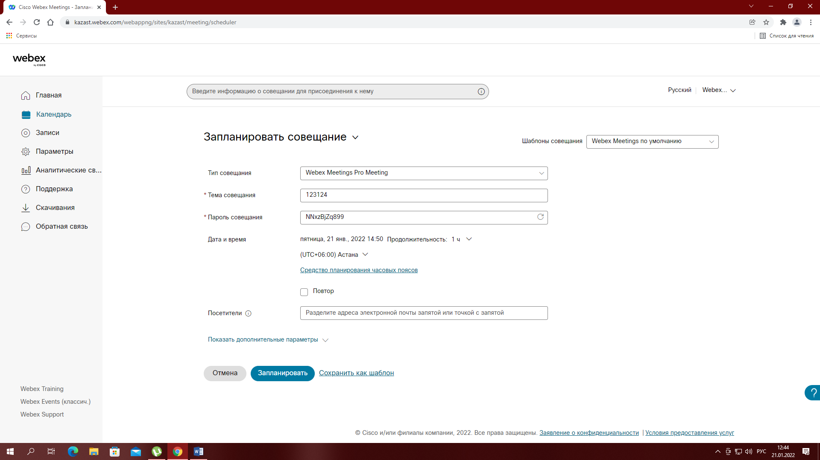

После планирования совещания вам нужно отправить ссылку получателям и в запланированной время нажать на кнопку «Начать совещание»
